# RFID-Frequenzen

Hinsichtlich der Frequenz können RFID-Systeme folgendermassen eingeteilt werden:

**Low Frequency** (LF, 30-500 KHz): Dieser Frequenzbereich ist grösstenteils frei zugänglich (kleiner 135 KHz) und zeichnet sich durch geringe Übertragungsraten und Übertragungsabstände aus, die Systeme sind durch den einfachen Aufbau kostengünstig. Durch den Einsatz geringer Leistungsstärken von unter 10 mW sind sie anmelde- und gebührenfrei. Die Transponder arbeiten im Nahfeld der elektromagnetischen Wellen, und können somit durch induktive Kopplung passiv mit Energie versorgt werden. Ein weiterer Vorteil ist die Miniaturisierbarkeit, wodurch als Einsatzgebiet z.B. die Tieridentifikation in Frage kommt.

**High Frequency** (HF, 10-15 MHz): Das HF-Band kann universell eingesetzt werden und zeichnet sich durch hohe Übertragungsraten und eine hohe Taktfrequenz aus. Die Technik ist aufwendiger aber auch flexibler einsetzbar da kein direkter Sichtkontakt zur Basiseinheit bestehen muss. Smart Labels arbeiten in der Regel auf einer Frequenz von 13,56 MHz. Durch die kurze Wellenlänge sind nur noch wenige Antennenwindungen erforderlich. Die Antenne lässt sich deshalb kostengünstig auf Folie drucken, auf der anschliessend der Chip befestigt wird.

**Very High Frequency** Sehr Hohe Frequenzen (UHF + Microwave, 433 MHz, 850-950 MHz, 2.4-2.5 GHz): Diese Systeme haben sehr hohe Übertragungsgeschwindigkeiten und Reichweiten (3–6 Meter für passive Transponder; 30 Meter und mehr für aktive Transponder) und sind unempfindlich gegenüber elektromagnetischen Störfeldern. Aufgrund der kürzeren Wellenlängen genügt als Antenne ein Dipol anstatt einer Spule. Von Nachteil sind die höheren Kosten der aktiven Transponder und die grösseren Bauformen. Da die Transponder dieses Frequenz-Bandes überwiegend im Fernfeld der elektromagnetischen Wellen arbeiten, wird i.d.R. eine Stützbatterie zur Energieversorgung benötigt. In diesem Zusammenhang muss auch noch erwähnt werden, dass gewisse Frequenzbereiche im Mikrowellenbereich noch nicht kostengünstig erschlossen sind aber auch örtlichen Zulassungsbeschränkungen unterliegen können. Beispielsweise ist die UHF-Frequenz 915 MHz in Europa nicht zugelassen.

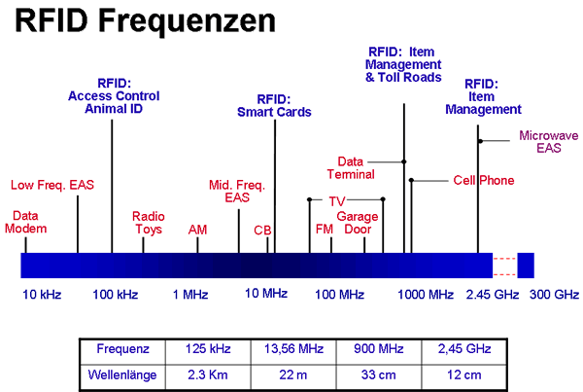

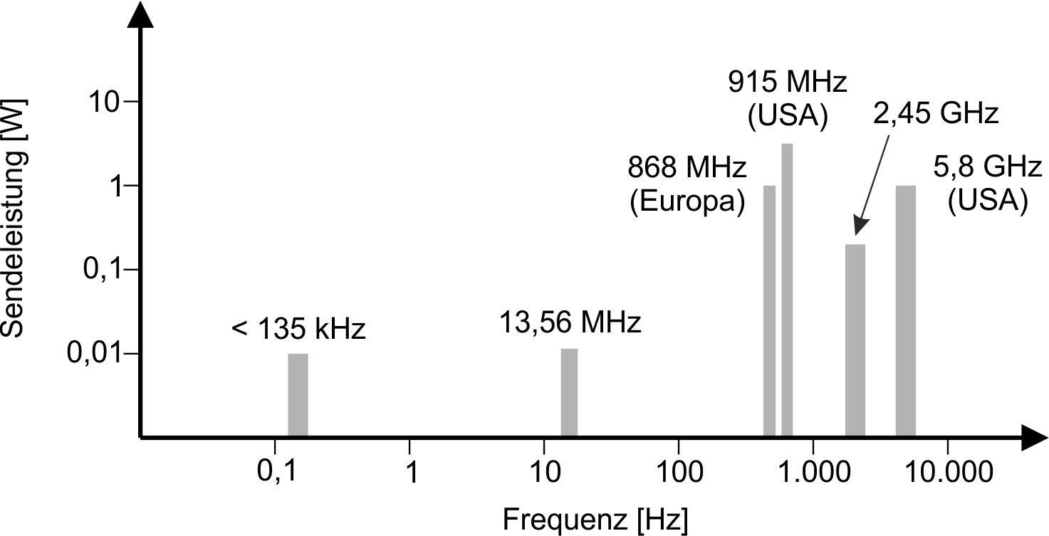

## Prinzip Schema

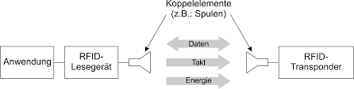

### RFID Transpondersysteme werden hauptsächlich in folgenden Frequenzbereichen eingesetzt:

|  |  |
| --- | --- |
| 125 KHz | Reichweite: bis zu 30cm Gute Eigenschaften in schwierigen Umgebungen Niedrige Datenübertragungsraten Teure Tags Kein Anticollision |
| 13.56MHz (HF) | Reichweite: bis zu 150cm Gute Eigenschaften in schwierigen Umgebungen Schwierigkeiten mit Metall Anticollision für 10-40 Tags pro Sekunde |
| 867-869MHz,  902-928MHz (UHF) | Reichweite: bis zu 3m Gute Eigenschaften in schwierigen Umgebungen auch bei Metall Hohe Datenübertragungsrate Anticollision für 50 Tags pro Sekunde Viele Standards |
| 2.45GHz (passiv) | Reichweite: bis zu 150cm Schlechte Eigenschaften in schwierigen Umgebungen Geht gut mit Metall Anticollision für 50 Tags pro Sekunde |

Bei den Tags (Transponderchips) unterscheiden wir drei Kategorien:

|  |  |  |
| --- | --- | --- |
| Aktive Tags | Aktive Backscattering | Passiv |
| Batteriegespeister Speicher und Logik, eigenes Radio grosse Leseweite (bis 100 Meter) €€€ | Reader aktiviert Tag, Speicher- und Logik sind batteriebetrieben mittlere Leseweite (2 - 12 Meter) €€ | Tragen keine Batterie kürzere Leseweite (10 cm - 6 Meter) € |

Obwohl RFID noch eine recht junge Technologie mit vielen Insellösungen ist, stehen und heute bereits einige Standards zur Verfügung die uns die Zusammenarbeit erleichtern:

|  |  |
| --- | --- |
| **Technologie Standards:** | **Anwendungs Standards:** |
| **ISO/IEC 18000 Part 6** RFID Air Interface standard for item management at UHF | **EAN.UCC GTAG™** Application standard for the use of RFID in the macro-supply chain |
| **ISO/IEC 15961 & 15962** Information interface for object orientated use of RFID in item management | **ANS MH10.8.4** ANSI application standard for RFID on reusable plastic containers |
| **ANS INCITS 256:2001** American RFID standard for item management | **AIAG B-11** Application standard for tire and wheel identification |
| **ISO 18185** RFID for electronic seal tags |  |
| **ISO 23389** Freight containers – read/write radio-frequency identifications |  |

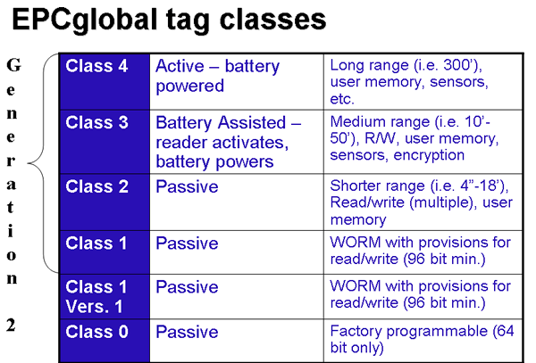

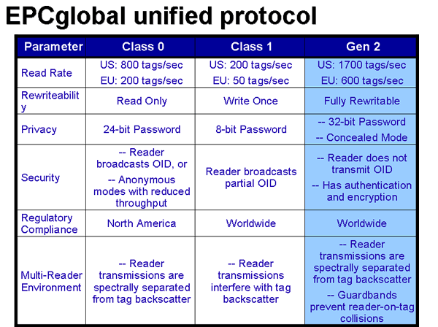

# Zwei grundsätzliche Funktionsweise zur Datenübermittlung bei RFID Lösungen

**Induktive Kopplung (125KHz bis 13.56MHz)**  
- kurze Leseabstände  
- langsame Datenübertragungsraten  
- Probleme bei Eisen

**Elektromagnetische Kopplung (400MHz bis 6.8GHz)**  
- grosse Leseabstände  
- grosse Datenübertragungsraten  
- Flüssigkeiten beeinträchtigen die Übertragungen

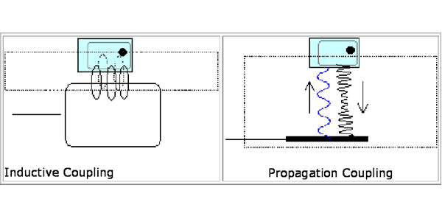

# 125kHz RFID Transponder

|  |  |  |
| --- | --- | --- |
| **ypische Bauformen:** | | |
| Sokymat Glastag 125KHz | Sokymat TearShape 125KHz | Sokymat Wristband RFID Transponder |
| GlasTag | TearShape | Wristband |
| Sokymat WorldTag RFID Transponder | Sokymat Volcano | Sokymat Transponder für Holz |

**Vorteile von 125kHz RFID Transponder Systemen:**  
- Keine grosse Einschränkungen betreffend staatlicher Regulierungen  
- Funktionieren zuverlässig bei Anwendungen bei denen keine hohe Reichweite benötigt wird  
- Verhalten sich relativ neutral gegenüber Materialien wie Wasser, Textilien, Holz und Aluminium

**Nachteile von 125kHz RFID Transponder Systemen:**  
- Technische Probleme beim Einsatz in Metallumgebungen (Eisen und Stahl)  
- Es steht nur wenig Datenspeicher zur Verfügung  
- Es werden grössere Antennen wie bei Systemen mit höheren Frequenzen benötigt  
- Kleine Reichweite  
- Die Transponder sind recht dick, teuer und komplexer (benötigen mehr Drehungen der Antenne) als z.B. 13.56MHz Systeme

**Typische Anwendungen:**  
- Zutrittskontrollen  
- Abrechnungssysteme  
- Werkzeugerkennung  
- Tieridentifikation  
- Abfallwirtschaft  
- KANBAN Systeme

# 13.56MHz RFID Systeme

13.56MHz RFID Transponder sind meist in Form von Etiketten oder Karten anzutreffen. Sie sind preisgünstiger in der Herstellung als 125kHz Transponder und verfügen über eine schnellere Übertragungsrate. Es sind preisgünstige Passivsysteme für Leseabstände bis zu ca. 70cm.

|  |  |
| --- | --- |
| **Typische Bauformen** | |
| ISOCard | SmartLabel |
| Iso Karte | Smartlabel |

**Vorteile von 13.56MHz RFID Transponder Systemen:**  
- Eine gute Lösung für eine kleine Datenmenge die auf geringem Abstand gelesen werden muss  
- Verträgt Flüssigkeiten und Textilien gut  
- Die einfachere Antenne kostet relativ wenig  
- Eine höhere Datenübertragungsgeschwindigkeit wie 125kHz  
- Dünnere Tag Konstruktion wie bei 125kHz Systemen

**Nachteile von 13.56MHz RFID Transponder Systemen:**  
- Teilweise staatlich regulierte Frequenz  
- Probleme bei Metall  
- Grössere Bauform wie höherfrequente Systeme  
- Die Tag Konstruktion muss mehr als eine Schicht haben  
- Kleine Lesereichweite von bis zu ca. 70cm

**Typische Anwendungen:**  
- Gesundheitswesen  
- SmartCards  
- Ticketing  
- Bibliotheken

# UHF RFID Systeme

|  |  |  |  |
| --- | --- | --- | --- |
| **Typische Bauformen:** | | | |
| http://www.rfid-loesungen.com/images/uhf.jpg | http://www.rfid-loesungen.com/images/uhf_2.jpg | http://www.rfid-loesungen.com/images/uhf_3.jpg | http://www.rfid-loesungen.com/images/uhf_4.jpg |
| Etikette | UHF Inlay | RFID Etikette | UHF Palettentransponder |

**Vorteile von 869MHz RFID Transponder Systemen:**  
- Metall kann positiv wirken  
- Bestes System für Abstände über 1m  
- Kleinere Inlays als bei 13.56MHz  
- Gute Möglichkeiten verdeckte Transponder zu lesen  
- Hohe Datenübertragungsraten und grosse Datenmengen

**Nachteile von UHF RFID Transponder Systemen:**  
- Benötigt kompliziertere Chips  
- Schwankungen in der Leistung  
- Teilt sich die Frequenz mit mobilen Telefonen

**Typische Anwendungen:**  
- Logistik  
- Abfallwirtschaft  
- KANBAN Systeme  
- Anlageninventur  
- Behältermanagement

# 2.4GHz aktive RFID Transponder

ktive 2.4GHz Transponder nutzen einen Nebeneffekt von modernen, zentral gesteuerten WLAN Systemen. Cisco Airespace Lösungen können 802.11b WLAN Adapter auf ca. 12 Quadratmeter genau orten. Dieser Umstand wird von kleinen, batteriebetriebenen Transpondern zur Ortung verwendet. Solche Systeme kommen vor allem für den Diebstahlschutz, Personenschutz aber auch zur Ortung von Staplern und Paletten in Aussenlagern zum Einsatz

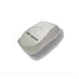

Die Batterien dieser Transponder reichen für einige Jahre. Obwohl die Tags nicht ganz preisgünstig sind, ist dies oft die perfekte Lösung um grosse Flächen zu kontrollieren oder eine preisgünstige Lösung wenn bereits entsprechende Datenfunk Netzwerke zur Datenkommunikation oder für VoIP Anwendungen installiert wurden.

# **RFID Merkmale**

**RFID basiert auf dem englischen Begriff „radio-frequency identification“**  
Identifizierung mit Hilfe elektromagnetischer Wellen ermöglicht die automatische Identifizierung und Lokalisierung von Gegenständen und Lebewesen erleichtert damit erheblich die Erfassung und Speicherung von Daten

[3](http://slideplayer.org/10008654/32/images/3/besteht+aus+einem+Transponder%2C+der+den+kennzeichnenden+Code+gespeichert+hat.jpg" \t "_blank" \o "besteht aus einem Transponder, der den kennzeichnenden Code gespeichert hat) **besteht aus einem Transponder, der den kennzeichnenden Code gespeichert hat**  
befindet sich am Gegenstand oder Lebewesen   
Lesegerät zum Auslesen der Kennung Transponder können sehr klein sein

[4](http://slideplayer.org/10008654/32/images/4/Die+Vorteile+dieser+Technik+ergeben+sich+aus+der+Kombination+der+geringen+Gr%C3%B6%C3%9Fe%2C+der+unauff%C3%A4lligen+Auslesem%C3%B6glichkeit+und+dem+geringen+Preis+der+Transponder+%28teilweise+im+Cent-Bereich%29..jpg) Die Vorteile dieser Technik ergeben sich aus der Kombination der geringen Grösse, der unauffälligen Auslesemöglichkeit und dem geringen Preis der Transponder (teilweise im Cent-Bereich).

[5](http://slideplayer.org/10008654/32/images/5/Technik.jpg) Technik Besteht aus einer Antenne, einem analogen Schaltkreis zum Empfangen und Senden (Transceiver), sowie eines digitalen Schaltkreises und einem permanenten Speicher RFID-Transponder verfügen mindestens über einen einmal beschreibbaren und oft lesbaren Speicher, der ihre unveränderliche Identität enthält. können über einen mehrfach beschreibbaren Speicher verfügen, in den während der Lebensdauer Informationen abgelegt werden können.

[6](http://slideplayer.org/10008654/32/images/6/Das+Leseger%C3%A4t+%28Reader%29%2C+das+je+nach+Typ+ggf.jpg) **Das Lesegerät (Reader), das je nach Typ ggf**  
Das Lesegerät (Reader), das je nach Typ ggf. auch Daten schreiben kann, erzeugt ein hochfrequentes elektromagnetisches Wechselfeld, dem der RFID-Transponder (RFID-Tag) ausgesetzt wird. Die von ihm über die Antenne aufgenommene Hochfrequenzenergie dient während des Kommunikationsvorganges als Stromversorgung für seinen Chip. Bei aktiven Tags kann die Energieversorgung auch durch eine eingebaute Batterie erfolgen.

[7](http://slideplayer.org/10008654/32/images/7/Der+so+aktivierte+Mikrochip+im+RFID-Tag+decodiert+die+vom+Leseger%C3%A4t+gesendeten+Befehle..jpg) Der so aktivierte Mikrochip im RFID-Tag decodiert die vom Lesegerät gesendeten Befehle. Die Antwort codiert und moduliert dieser „Reader“ in das eingestrahlte elektromagnetische Feld durch Feldschwächung im kontaktfreien Kurzschluss oder gegenphasige Reflexion des vom Lesegerät ausgesendeten Feldes. Damit überträgt das Tag seine eigene unveränderliche Seriennummer, weitere Daten des gekennzeichneten Objekts oder andere vom Lesegerät abgefragte Information. Das Tag erzeugt also selbst kein Feld, sondern beeinflusst das elektromagnetische Sendefeld des Readers.

[9](http://slideplayer.org/10008654/32/images/9/Die+RFID-Tags+arbeiten+je+nach+Typ+im+Bereich+der+Langwelle+bei+125-134+kHz%2C+der+Kurzwelle+bei+13%2C56+MHz%2C+der+UHF+bei+865%E2%80%93869+MHz+%28Europ%C3%A4ische+Frequenzen%29+bzw..jpg) Die RFID-Tags arbeiten je nach Typ im Bereich der Langwelle bei  kHz, der Kurzwelle bei 13,56 MHz, der UHF bei 865–869 MHz (Europäische Frequenzen) bzw. 950 MHz (US-Amerikanische und Asiatische Frequenzbänder) oder der SHF bei 2,45 GHz und 5,8 GHz

[10](http://slideplayer.org/10008654/32/images/10/Aufbau+Transponder+Mikrochip+Antenne+Tr%C3%A4ger+oder+Geh%C3%A4use.jpg) **Aufbau Transponder Mikrochip Antenne Träger oder Gehäuse**  
Energiequelle (bei aktiven Transpondern)

[11](http://slideplayer.org/10008654/32/images/11/Ma%C3%9Fgeblich+f%C3%BCr+die+Baugr%C3%B6%C3%9Fe+sind+die+Antenne%2C+die+Batterie+und+das+Geh%C3%A4use.+Die+Form+und+Gr%C3%B6%C3%9Fe+der+Antenne+ist+abh%C3%A4ngig+von+der+Frequenz+bzw.+Wellenl%C3%A4nge..jpg) Massgeblich für die Baugrösse sind die Antenne, die Batterie und das Gehäuse. Die Form und Grösse der Antenne ist abhängig von der Frequenz bzw. Wellenlänge. Aktive RFID-Transponder können, je nach Einsatzgebiet, durchaus die Grösse von Büchern besitzen (z. B. in der Containerlogistik). Jedoch ist es mit heutiger Technik auch möglich, sehr kleine passive RFID-Transponder herzustellen, die sich in Geldscheinen oder Papier einsetzen lassen. So gab Hitachi am 16. Februar 2007 bekannt, staubkorngrosse Chips mit einer Grösse von 0,05 mm × 0,05 mm entwickelt zu haben

[13](http://slideplayer.org/10008654/32/images/13/Frequenzbereiche.jpg) Frequenzbereiche Niedrige Frequenzen (LF, 30–500 kHz). Diese Systeme weisen eine geringe Reichweite auf, arbeiten in der am häufigsten verwendeten 64-bit-read-only-Technologie einwandfrei und schnell genug für viele Anwendungen. Bei grösseren Datenmengen ergeben sich längere Übertragungszeiten. LF-Transponder sind günstig in der Anschaffung, kommen mit hoher (Luft-)Feuchtigkeit und Metall zurecht und werden in vielfältigen Bauformen angeboten

[14](http://slideplayer.org/10008654/32/images/14/Hohe+Frequenzen+%28HF%2C+3%E2%80%9330+MHz%29.jpg) **Hohe Frequenzen (HF, 3–30 MHz)**  
Hohe Frequenzen (HF, 3–30 MHz). Kurze bis mittlere Reichweite, mittlere Übertragungsgeschwindigkeit, mittlere bis günstige Preisklasse der Lesegeräte. In diesem Frequenzbereich arbeiten die sog. Smart Tags (meist 13,56 MHz). Sehr hohe Frequenzen (UHF, 433 MHz (USA, DoD), 850–950 MHz (EPC und andere)). Hohe Reichweite (2–6 Meter für passive Transponder ISO/IEC 18000–6C; um 6 Meter und bis 100 m für semi-aktive Transponder) und hohe Lesegeschwindigkeit

[15](http://slideplayer.org/10008654/32/images/15/Mikrowellen-Frequenzen+%28SHF%2C+2%2C4%E2%80%932%2C5+GHz%2C+5%2C8+GHz+und+dar%C3%BCber%29.jpg" \t "_blank" \o "Mikrowellen-Frequenzen (SHF, 2,4–2,5 GHz, 5,8 GHz und darüber)) **Mikrowellen-Frequenzen (SHF, 2,4–2,5 GHz, 5,8 GHz und darüber)**  
Mikrowellen-Frequenzen (SHF, 2,4–2,5 GHz, 5,8 GHz und darüber). Kurze Reichweite für ausschliesslich semi-aktive Transponder von 0,5 m bis 6 m bei rasanter Lesegeschwindigkeit.

[16](http://slideplayer.org/10008654/32/images/16/Mindestmerkmale+eines+RFID-Systems+sind%3A.jpg) **Mindestmerkmale eines RFID-Systems sind:**  
ein Nummernsystem für RFID-Tags und für die zu kennzeichnenden Gegenstände: Eine Verfahrensbeschreibung für das Kennzeichnen und für das Beschreiben und das Lesen der Kennzeichen ein an Gegenständen oder Lebewesen angebrachtes RFID-Tag, welches elektronisch und berührungslos eine seriell auszulesende Information bereitstellt. ein dazu passendes RFID-Lesegerät

[17](http://slideplayer.org/10008654/32/images/17/Speicherkapazit%C3%A4t.jpg) Speicherkapazität Die Kapazität des beschreibbaren Speichers eines RFID-Chips reicht von wenigen Bit bis zu mehreren KBytes. Die 1-Bit-Transponder sind beispielsweise in Warensicherungsetiketten und lassen nur die Unterscheidung da oder nicht da zu.

[18](http://slideplayer.org/10008654/32/images/18/Beschreibbarkeit.jpg) Beschreibbarkeit Beschreibbare Transponder verwenden derzeit meist folgende Speichertechnologien: nicht-flüchtige Speicher (Daten bleiben ohne Stromversorgung erhalten, daher geeignet für induktiv versorgte RFID): EEPROM FRAM flüchtige Speicher (benötigen eine ununterbrochene Stromversorgung um die Daten zu behalten): SRAM

[19](http://slideplayer.org/10008654/32/images/19/Einsatz+Fahrzeugidentifikation+Banknoten.jpg) **Einsatz Fahrzeugidentifikation Banknoten**  
Identifizierung von Personen (z.B. Reisepass) Echtheitsmerkmal für Medikamente Kennzeichnung von Leiterplatten Textil- & Bekleidungsindustrie Container-Siegel Tieridentifikation Automobile Wegfahrsperre

[20](http://slideplayer.org/10008654/32/images/20/Kontaktlose+Chipkarten+%28Skip%C3%A4sse%2C+Eintrittskarten%29.jpg) **Kontaktlose Chipkarten (Skipässe, Eintrittskarten)**  
Waren- und Bestandsmanagement (Bibliothek) Positionsbestimmung Zeiterfassung (Sportwettkämpfe) Müllentsorgung Zugriffskontrolle Zutrittskontrolle